**NÁVOD K INŠTALÁCII** Podzemných nádrží NEPTUN

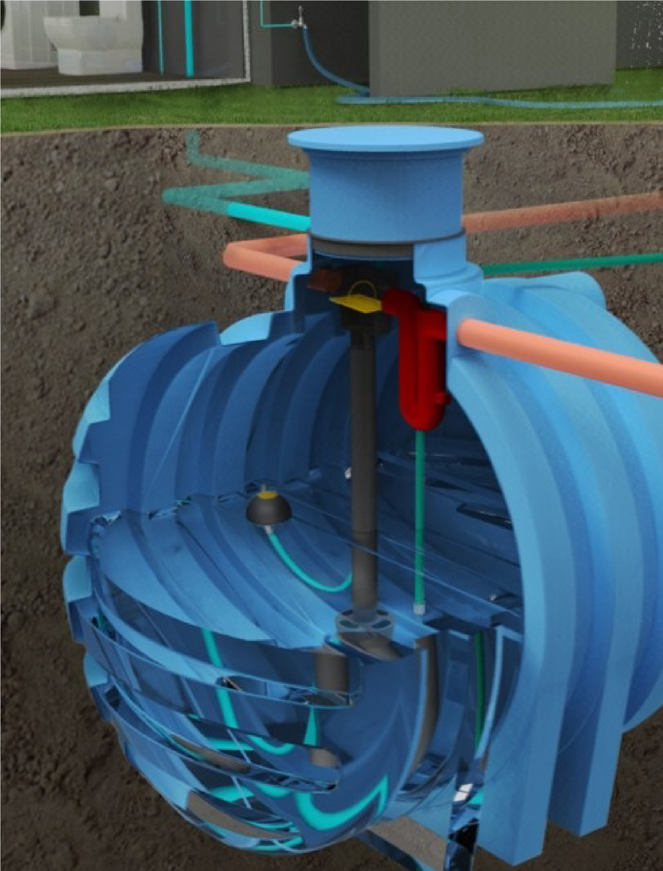

**www.elkoplast.sk**

SK

**PODZEMNÉ NÁDRŽE NEPTUN**

NEPTUN 4,3; NEPTUN 6; NEPTUN 9,5

|  |
| --- |
| **OBSAH**   1. Účel a použitie ..............................2 2. Technické parametre ....................2 3. Bezpečnosť ...................................2   3.1 Základné bezpečnostné pravidlá ...........2   1. Preprava a skladovanie .................2 2. Umiestnenie nádrže .......................3    1. Podloží ...........................................3    2. Poloha vo svahu, násyp................3    3. Inštalácia v blízkosti dopravnej záťaže...3    4. Odstup od budov ............................3   6 Inštalácia nádrže ..........................................3   * 1. Stavebná jama – výkop ...........................3   2. Spodná voda a vode nepriepustná pôda   (napr. hlinité zeminy) ....................................3   * 1. Usadenie nádrže a zásyp ........................3   2. Pripojenie nádrže .....................................4  1. Zodpovednosť ...................................4 2. Kontrola a údržba ..............................4 3. Výkres nádrže ...................................5   10 Výkres odstupu od budov.............................5 |

# 1 ÚČEL A POUŽITIE

Podzemné nádrže Neptún sú vyrobené z akostného polyetylénu metódou rotačného odlievania. Pre podzemnú inštaláciu NIE JE NUTNÉ obetónovať ich plášť, čím sa výrazne znižujú náklady na inštaláciu. Sú vhodné pre inštaláciu do pieskov, štrkov aj ílov. Sú plne samonosné.

# 2 TECHNICKÉ PARAMETRE

Neptun 4,3 je dodávaný s pevnou šachtou s výškou 450 mm,

Neptun 6 s teleskopickou šachtou s premennou výškou 300-600 mm, ktorá slúži k ľahšiemu prispôsobenie pochôdzneho veka a okolitej zeminy

# 3 BEZPEČNOSŤ

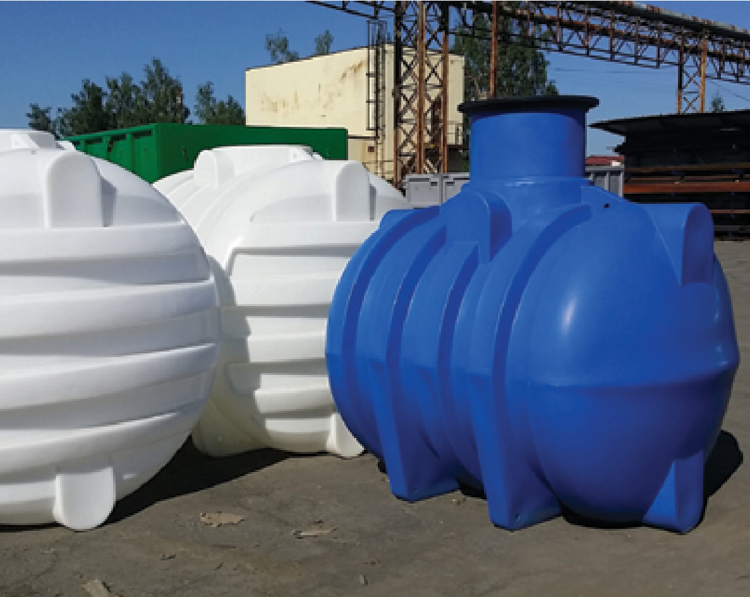

## Pri všetkých prácach (pri vstavbe, montáži, údržbe, oprave atď.) Je nutné rešpektovať všetky príslušné predpisy a normy týkajúce sa bezpečnosti práce. Je dôležité, aby ste dodržiavali body popísané v týchto pokynoch. Ich nedodržiavanie bude mať za následok zneplatnenie akýchkoľvek záručných nárokov.

## 3.1 Základné bezpečnostné pravidlá

# • Inštaláciu zariadení resp. jeho jednotlivých častí musia vykonávať kvalifikovaní odborníci v súlade s týmto návodom.

# • Pri vstupe do nádrží alebo pohybu na nej je na zabezpečenie treba prítomnosti druhej osoby.

# • Veko nádrže musí byť, ak sa vnútri nepracuje, neustále zavreté, inak hrozí riziko úrazu.

# 4 PREPRAVA A SKLADOVÁNIE

## Preprava nádrží smie byť vykonávaná iba pomocou vhodných prepravných prostriedkov. Počas prepravy je nutné nádrže zaistiť proti skĺznutiu a pádu. Ak sú nádrže na prepravu zaistené napínacími pásmi, je nutné zabezpečiť, aby nádrž zostala nepoškodená. Viazanie alebo zdvíhanie nádrží oceľovými lanami alebo reťaze je neprípustné, vyčnievajúce diely nádrže alebo nadstavieb nesmú byť používané na umiestnenie nosných remeňov. Je nutné zabrániť nadmerným rázom pri manipulácii. Nádrže nesmú byť odvaľovania.

## V prípade nutnosti medziskladovania nádrží musí toto byť uskutočnené na vhodnom, rovnom podklade bez ostrých prekážok, ktoré by mohli nádrž poškodiť

## 02

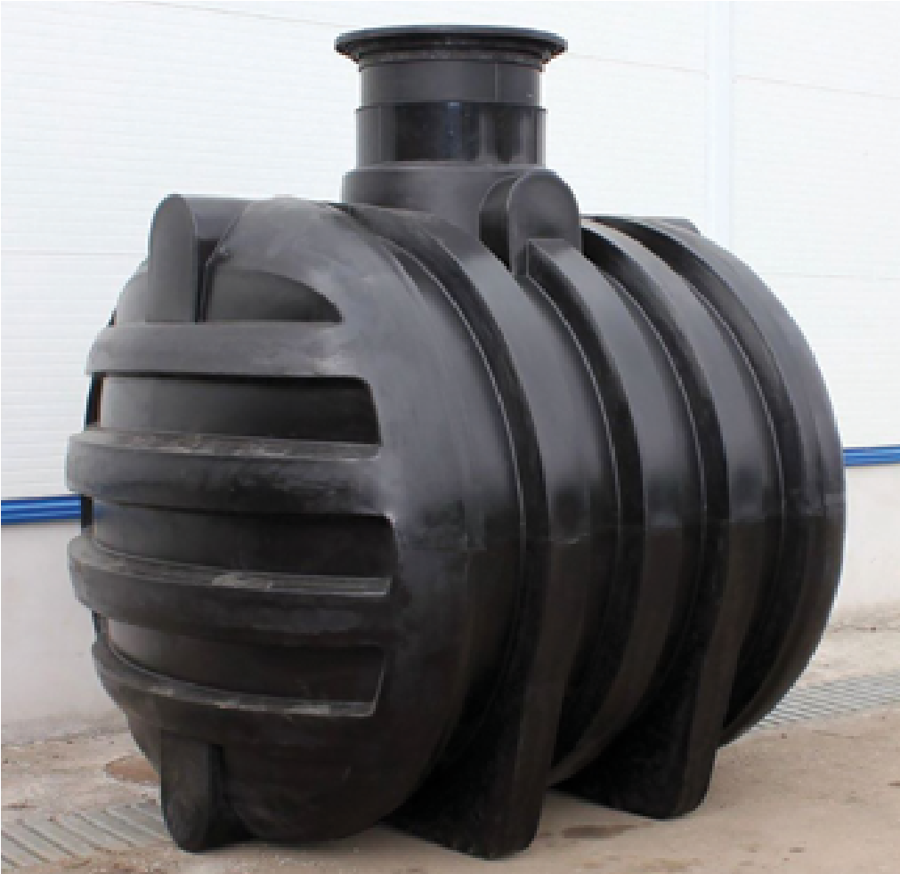

# 5 UMIESTNENIE NÁDRŽE

## 5.1 Podložie

## Pred inštaláciou musí byť bezpodmienečne vyjasnené nasledujúce body:

## • stavebné technická vhodnosť pôdy podľa DIN 18196,

## • maximálna hladina spodnej vody, popr. nasiakavosť podkladu,

## • vyskytujúce sa druhy zaťaženia, napr. Dopravné zaťaženie.

## Na určenie pôdno-fyzikálnych podmienok sa odporúča vyžiadať geologický prieskum / znalecký posudok o pôde u miestneho stavebného úradu.

## 5.2 Poloha vo svahu, násyp

## Pri montáži nádrže v bezprostrednej blízkosti svahu (<5 m), navŕšené zeminy alebo násypu musí byť zriadená staticky spočítané ochranný múr na zachytenie tlaku zeminy. Múr musí presahovať rozmery nádrže o min. 500 mm vo všetkých smeroch a musia mať od nádrže minimálny odstup 1000 mm.

## 5.3 Inštalácia v blízkosti dopravní záťaže

## Pri inštalácii nádrže vedľa prechádzaných plôch sa musí zabezpečiť, aby zaťaženie vznikajúce pojazdom ťažkých vozidiel nebolo prenášané na nádrž. Minimálny odstup od takto zaťažené plochy zodpovedá hĺbke jamy.

## 5.4 Odstup od budov

Vzdialenosť od budov musí byť min. 1,5 m. Ak je dno stavebnej jamy hlbšie než horná strana základu, vzdialenosť sa zvyšuje na 3-6 m (viac DIN 4123).

**\*DÔLEŽITÉ**

P*rázdne potrubie pripojte k otvoru nad maximálnu hladinu vody.*

# 6 INŠTALÁCIA NÁDRŽE

## 6.1 Stavebná jama - výkop

• K zaisteniu dostatočného pracovného priestoru, musí základová plocha stavebnej jamy na každej strane prevyšovať rozmer nádrže min. o 400 mm.

• Hĺbka jamy musí okrem výšky nádrže zahŕňať 15-20 cm vrstvu zhutneného podkladu (násyp) a zakrytie nádrže zeminou s ohľadom na použitú šachtu.

• Pre celoročné využitie je nutná inštalácia nádrže a častí zariadení vedúcich vodu v nemrznúcej hĺbke. Tá sa spravidla nachádza na cca 60-80 cm, presné údaje ku konkrétnej lokalite dostanete u príslušného správneho orgánu.

• Násyp je nutné založiť podľa DIN 4124. Podložie musí byť vodorovné sa zarovnanú plochou a musí zaručovať dostatočnú nosnosť. Ako podklad doporučujeme zhutnené drvené kamenivo frakcie 0-32 mm, hrúbka vrstvy cca 150 mm - 200 mm. Vrstvu je nutné náležite zhutniť, najlepšie vibračnou doskou min. 100kg (17kN).

• Dno nádrže je možno zo statických dôvodov osadiť do hĺbky maximálne 2800 mm pod terén.

**6.2 Spodná voda a vode nepriepustné pôdy**

**(Napr. Ílovitej hliny)**

### Nádrž sa nesmie inštalovať do miest s podzemnou alebo vrstevnatý vodou. V ílovitej zemine, kde sa predpokladá výskyt nahromadenej vody, musí byť odvedená drenážnym systémom.

### 6.3 Usadenie nádrže a zásyp

### • Skontrolujte nádrž na prípadné poškodenia.

### • Nádrž je treba do pripravenej stavebnej jamy spustiť bez nárazov. Použite textilný popruh alebo lano.

### • Aby sa zabránilo deformáciám, naplní sa nádrž pred zásypom z jednej tretiny vodou.

### • Zásypový materiál okolo nádrže musí byť pevný, prepúšťajúce vodu, mrazuvzdorný a bez ostrých častí. Použite ťažené kamenivo (TK) frakcia 8-16mm. Zásyp sa vykonáva po vrstvách max. 30 cm. V žiadnom prípade nepoužívajte vykopanú zeminu.

### • Jednotlivé vrstvy sa musí dobre zhutniť. Pri zhutňovanie treba zabrániť poškodeniu nádrže. K zhutnenie použite ručnú Ubíjadlá alebo vibračnú dosku do 60 kg a dbajte na to, aby nevznikali deformácie vplyvom nerovnomerného utláčaním.

### • Inštalujte prítoková potrubia.

### • Súčasne sa zásypom plňte nádrž vodou tak, aby hladina vody zodpovedala výške zásypu.

### • Zásyp sa vykoná až k hornej hrane nádrže (bez šachty). Vyššie už môžete použiť zeminu.

### • Zásyp musí mať šírku najmenej 400 mm.

### 6.4 Pripojenie nádrže*

Všetky prívodné a prietokové vedenie musí mať spád minimálne 1% v smere toku (je potrebné vziať do úvahy prípadné sadanie vedenia). Vedenie odporúčame pripojiť za použitia gumové priechodky.

* Všetky sacie popr. tlakové potrubia a kabeláž je nutné viesť v samostatnom potrubí, ktoré je nutné bez priehybu pokiaľ možno v priamej línii položiť v spáde k nádrži. Nutné oblúky je nutné vytvoriť z kolien s uhlom max. 30 °. Koniec prázdnej rúry musí byť 10 cm od vnútornej steny nádrže. Ak je Prietok nádrže pripojený k verejnej kanalizácii, musí byť zaistený proti spätnému tlaku v súlade s normou DIN 986 pomocou čerpacej stanice (jednotná stoková sieť) alebo príklopom spätného toku (dažďová kanalizácia).

# 7 ZODPOVEDNOSŤ

# Výrobca neručí za škody spôsobené:

# • nesprávnym výberom miesta inštalácie,

# • chybnou inštaláciou a nesprávnym zhutnením,

# • pôsobením spodné, vrstevnatý a nahromadenej vody,

# • použitím k inému než určený účel.

# 8 KONTROLA A ÚDRŽBA

Vždy minimálne po troch mesiacoch skontrolujte utesnenie, čistotu. Údržba je vyžadovaná v intervaloch približne päť rokov. To zahŕňa vyčistenie všetkých častí nádrže a kontrolu ich funkcie. Pri údržbe postupujte nasledovne: • Nádrž úplne vyprázdnite.

• Skontrolujte, či sú všetky zabudované časti pevne usadené.

# 9 ROZMERY NÁDRŽE A ZÁSYP OKOLO NÁDRŽE

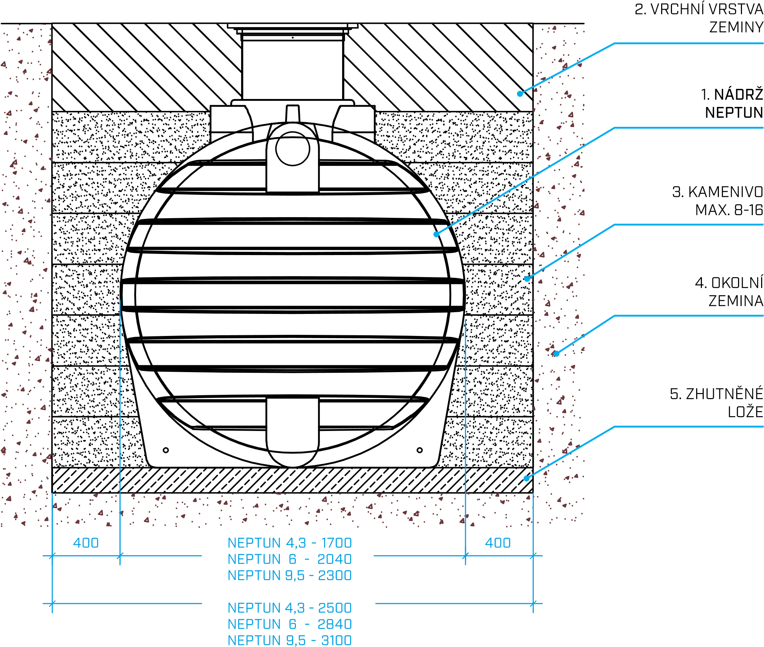

# 10 ROZMERY NÁDRŽE A ODSTUP OD BUDOV

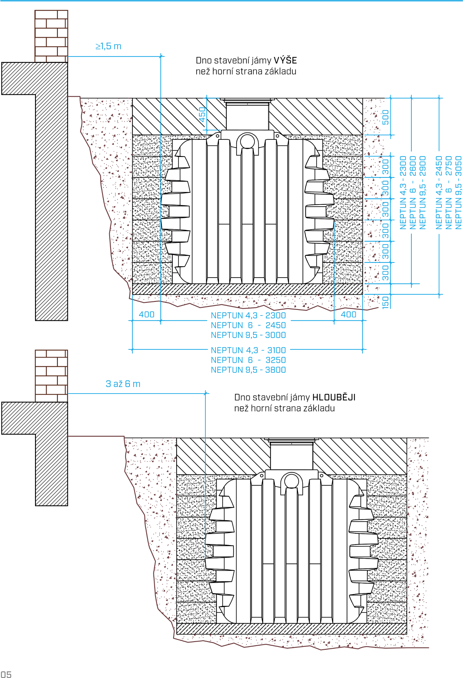

|  |
| --- |
| **ELKOPLAST Slovakia, s.r.o.**  Štvrť SNP 155/72  914 51 Trenč. Teplice SLOVENSKO  e-mail: elkoplast@elkoplast.sk tel.: +421 32/649 1329  **www.elkoplast.sk** |

SK